Vi ønsker velkommen til fagdag for publikum

Dato: Mandag 19.september
Tidspunkt: 10.00-16.30
Sted: Diakonhjemmet sykehus, Oslo

Deltakeravgift

Medlem: 1800,-
Ikke-medlem: 2300,-

Deltakeravgiften dekker varm lunsj med drikke, kaffe/te gjennom dagen og frukt med andre godsaker
Ved spørsmål om påmelding og betaling, ta kontakt på margrete.einen@sav.no.
Ved andre spørsmål kontakt leder for faggruppen
elena.fedreheim@sykehusapoteket.no

Påmelding
Påmeldingsfrist: 7.september

Meld deg på her:
https://www.checkin.no/event/46309/nsfs-faggruppe-for-publikum-inviterer-til-fagdag

Hilsen faggruppen for publikum

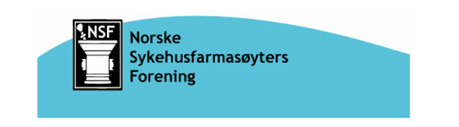

PROGRAM

MANDAG 19.SEPTEMBER

09.30 – 10.00 Registrering

10.00 – 10.15 Velkomst
Elena Fedreheim, leder for faggruppen for publikum, Sykehusapoteket i Trondheim

10.15 – 11.15 Medikamentell behandling av parkinsons sykdom
Mathias Toft, spesialist i nevrologi

11.15 – 12.15 Medikamentell behandling av multippel sklerose
Stein Bjelland, overlege i nevrologi

12.15 – 13.15 L U N S J

13.15 – 14.15 Ernæring og kronisk sykdom del 1
Klinisk ernæringsfysiolog, Dijana Stupar

14.15 – 14.30 P A U S E

14.30 – 15.15 Ernæring og kronisk sykdom del 2
Klinisk ernæringsfysiolog, Dijana Stupar

15.15 – 15.45 Produktgjennomgang av Nutricia
Klinisk ernæringsfysiolog, Ingunn Minelle

15.45 – 16.15 Produktgjennomgang av Fresenius Kabi
Produktspesialist, Marianne Nordlie

16.15 – 16.30 Avslutning

